CC de la Vanne et du Pays d'Othe - Les Vieilles Vignes
Inventaire des ZAE au titre de l'article 220 loi climat et résilience
Vu article 220 de la loi Climat et Résilience adoptée le 24 août 2021, vu article L318-8-2 du Code de l’urbanisme, vu article 6 du RGPD

Occupants des unités foncières
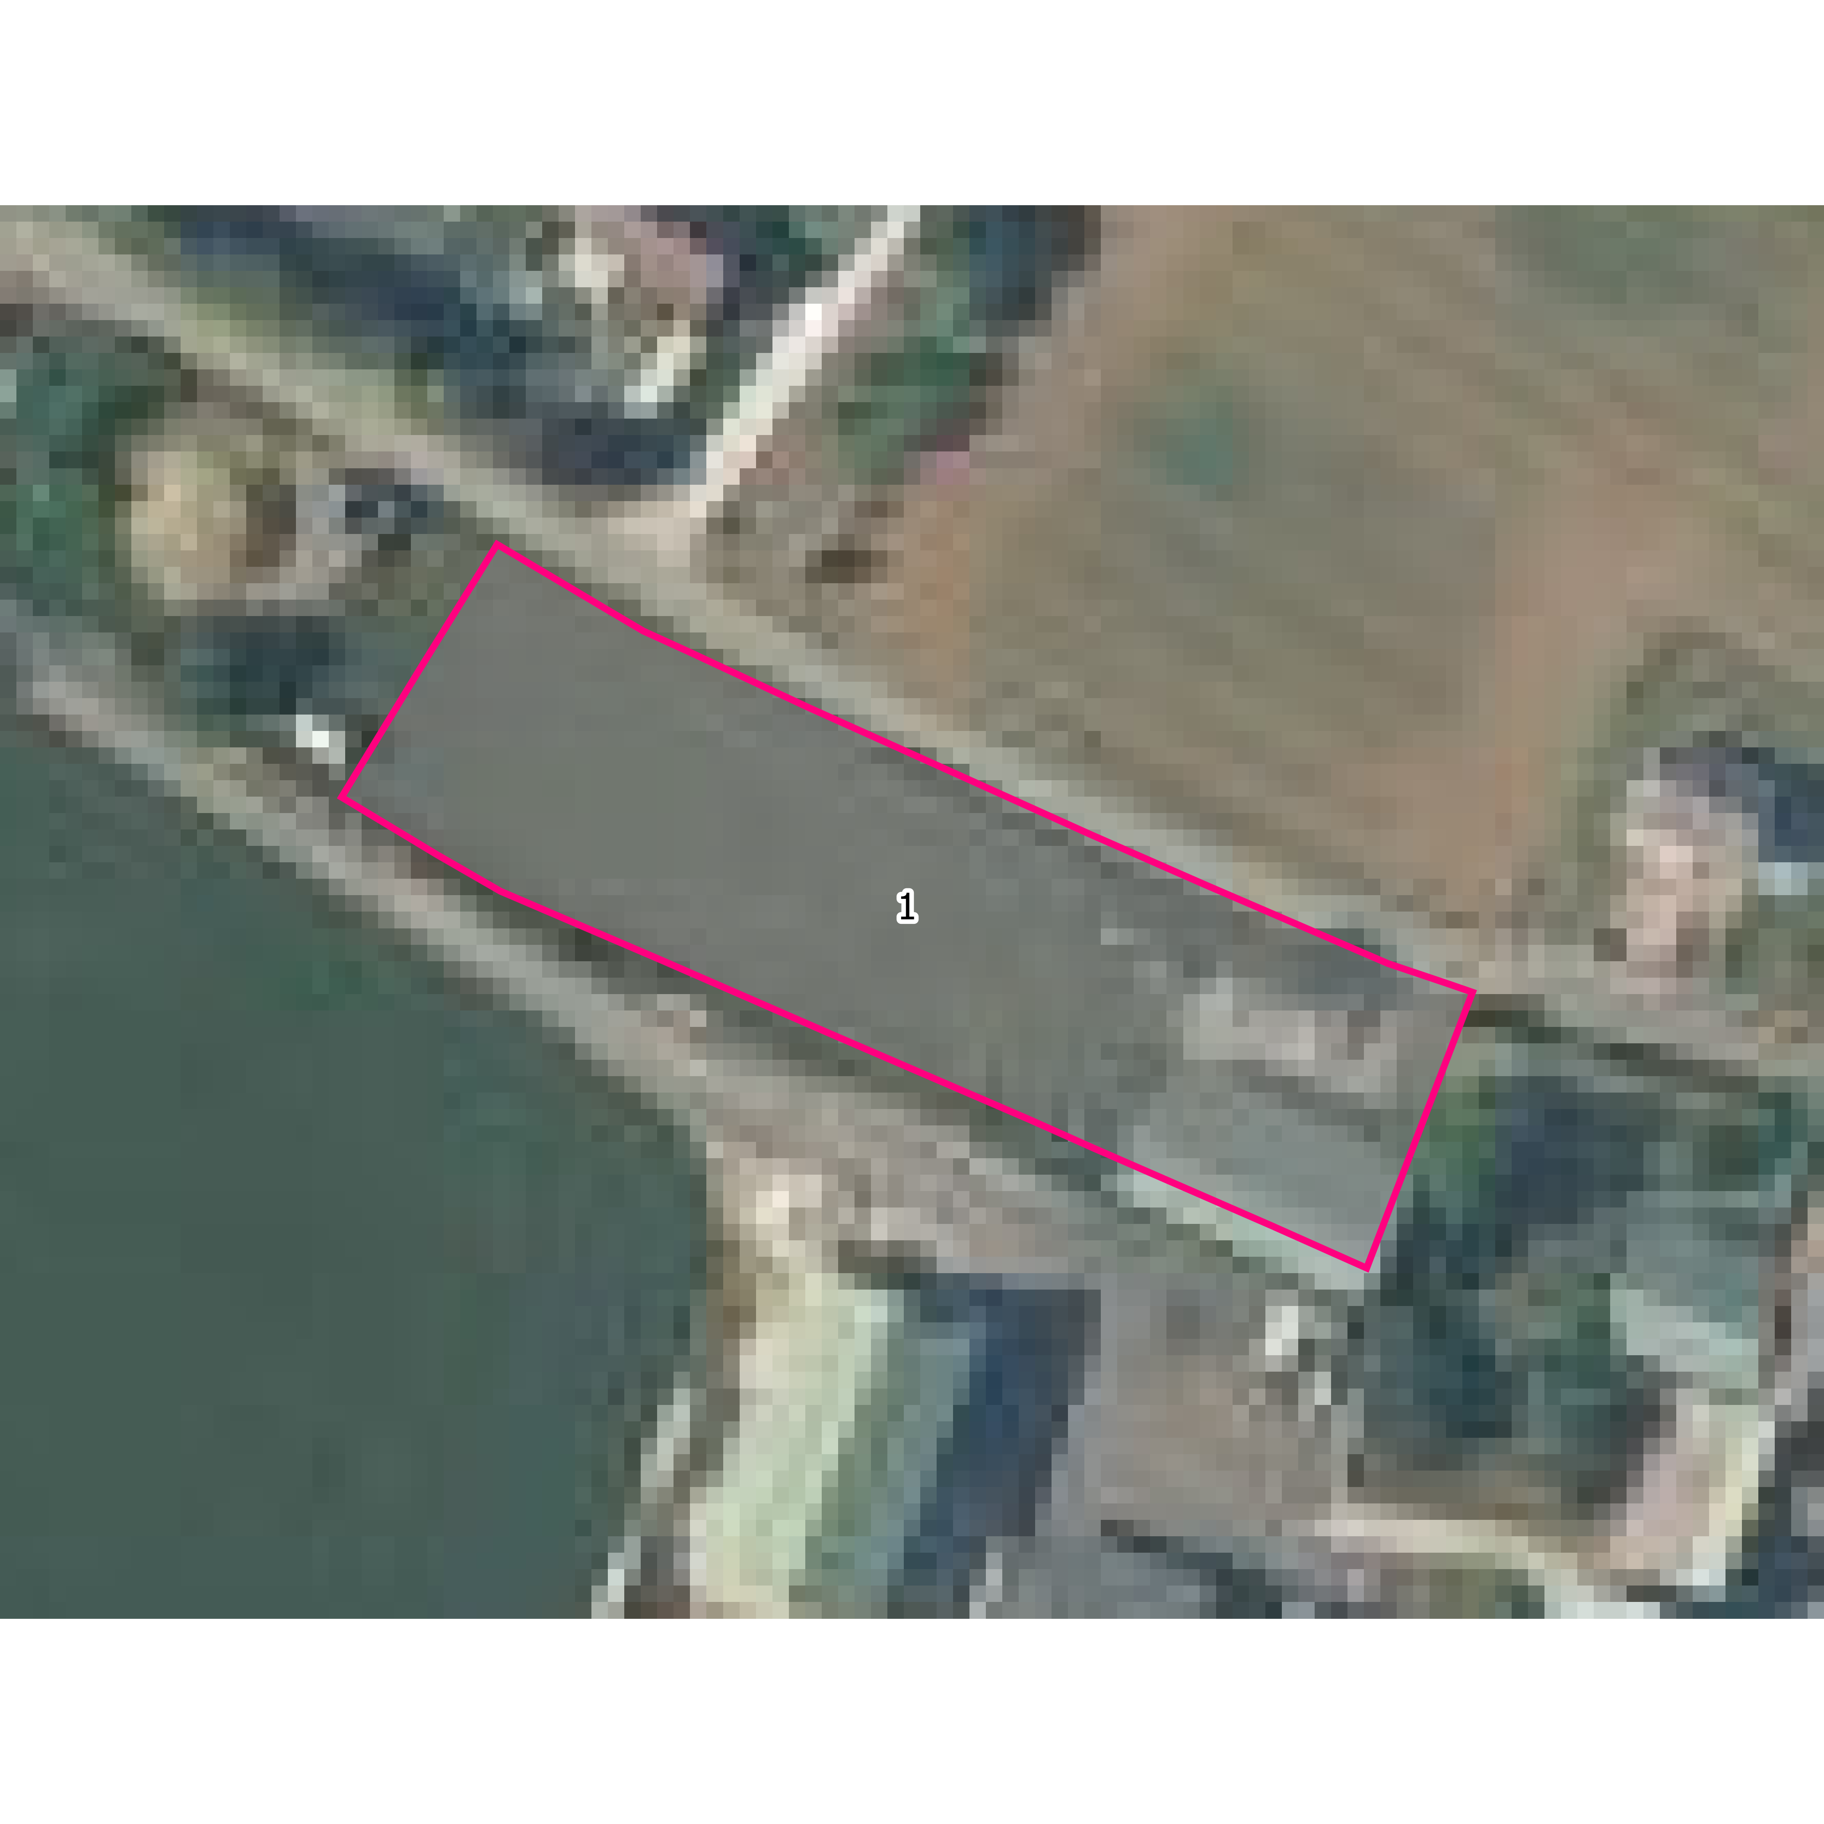
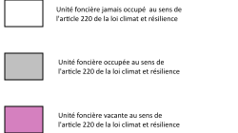
Une unité foncière est définie comme l'ensemble des parcelles regroupées et contiguës d'un seul tenant appartenant au même propriétaire.

Liste des occupants des unités foncières
n° | Occupants
1 | GRBSIMMO [85013255600018]  GUYOT ALAIN [38508579000025]

Identification des unités foncières vacantes
Nb unités  foncières vacantes | Nb unités  foncières total | Indice de vacance  Art. 220 loi climat
0 | 1 | 0 %

Surfaces des unités  foncières vacantes m² | Surface total des  Unités foncières m² | Part de la surface  vacante
0 | 2986 | 0 %

Liste des parcelles composant les unités foncières
Unité foncière | Commune | Section | Numéro | Propriétaire anonymisé
uf893590255444 | 89359 | F | 483 | _X_

Sources
Traitements / relevé terrain / analyse :
CC de la Vanne et du Pays d'Othe 2025
Autres sources de données mobilisées :
Observatoire du Foncier Economique Régional / AER Bourgogne-Franche-Comté 2025
Base Sirene des entreprises et de leurs établissements, INSEE 2025
Plan cadastral Informatisé, Etalab
Fichiers des locaux et des parcelles des personnes morales, Ministère de l'Économie, des Finances et de la Souveraineté industrielle et numérique
Fichier des Locaux commerciaux vacants (LOCOMVAC), Direction Générale des Finances publiques
Photographies aériennes, Institut Géographique National

